**通用技术《如何发现技术问题》 评价试题**

请根据问题描述，判断问题的类型回答1-6题。

1.如何应对老龄化社会的到来？

A.社会问题 B.科学问题 C.技术问题

2.地震的诱发原因是什么？

A.社会问题 B.科学问题 C.技术问题

3.如何有效解决看病难和看病贵的问题？

A.社会问题 B.科学问题 C.技术问题

4.如何才能防止人们随意停放共享单车？

A.社会问题 B.科学问题 C.技术问题

5.不用农药如何防治水果的病虫害？

A.社会问题 B.科学问题 C.技术问题

6.教室的桌椅如何设计才能既让不同身高的同学都能感到舒适又不会影响教室的美观？

A.社会问题 B.科学问题 C.技术问题

某设计师在就餐时发现普通托盘上的酒杯很容易被碰倒，于是设计了如图所示的卡口式酒杯托盘。请回答7-8题。

7.该设计师发现问题的途径是

A.观察日常生活 B．技术试验

C．技术研究 D．收集和分析信息

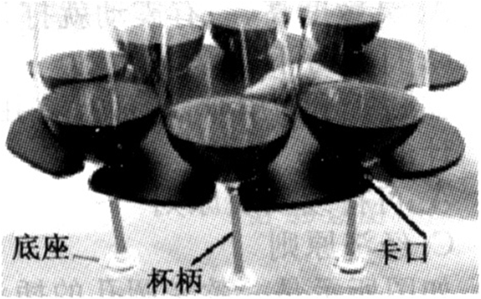8．下列关于卡口的设计分析中比较合理的是

A. 卡口数量与酒瓶容量有关

B．卡口大小与杯子高度有关

C．卡口之间的距离与酒杯大小有关

D．卡口形状与杯子底座形状有关

1. 小王同学发现新买的椅子高度不适合长时间写作业、坐着腰背酸痛，于是想设计一款新的椅子，他发现问题的途径和方法是
2. 新闻网络热点 B.缺点列举法 C.科学实验方法

10.上世纪50年代，疟疾肆虐。我国屠呦呦教授发现青蒿素，挽救了数百万人的生命，获得诺贝尔奖，她进行研究的问题来源是

A.人类生存必然遇到的问题

B.别人给出的问题

C.自己主动发现的问题